北京邮电大学软件学院

2019-2020 学年第 1 学期

项目总结报告

课程名称： 需求工程

项目名称： 需求工程实践2

项目完成人：

组号： 11组

姓名： 赵长恩 学号： 2017211863

姓名： 平雅霓 学号： 2017211949

姓名： 罗舒婷 学号： 2017211951

姓名： 唐可欣 学号： 2017211952

姓名： 高晨熙 学号： 2017211955

指导教师： 杨金翠

日 期：2019 年 12 月 14日

目录

一、实验目的 3

二、实验内容 3

三、小组成员表 3

四、实验环境 3

五、实验结果 4

1. 项目简介 4

2. 脑图 4

3. backlog 6

4. 迭代 6

5. Story 9

# 一、实验目的

* 敏捷开发是目前互联网公司常用的开发方式，在敏捷开发方式中，首先需要建立一个按优先级排列的用户story（需求项）列表。
* 本实验的目的是让学生掌握需求分解、需求优先级划分的方法，并能合理分配迭代任务。

# 二、实验内容

* 在实验一原型系统的基础上细化项目的需求；
* 使用leangoo建立一个Scrum项目；
* 分解项目工作涉及的子操作，包括：脑图、项目规划、 Epic、Feature、Story；
* 分析每个story的优先级、工作量；
* 进行迭代规划（分几次迭代）；
* 给出每个story所处的迭代。

# 三、小组成员表

|  |  |
| --- | --- |
| 学号 | 姓名 |
| 2017211863 | 赵长恩 |
| 2017211949 | 平雅霓 |
| 2017211951 | 罗舒婷 |
| 2017211952 | 唐可欣 |
| 2017211955 | 高晨熙 |

# 四、实验环境

本实验在leangoo平台上完成。

# 五、实验结果

## 项目简介

项目名称为：医院故事

本项目包含4个面板：产品Backlog、第一次迭代、第二次迭代、第三次迭代。

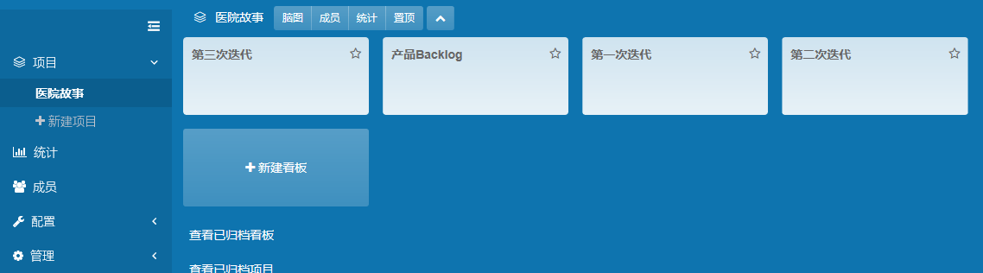

## 脑图

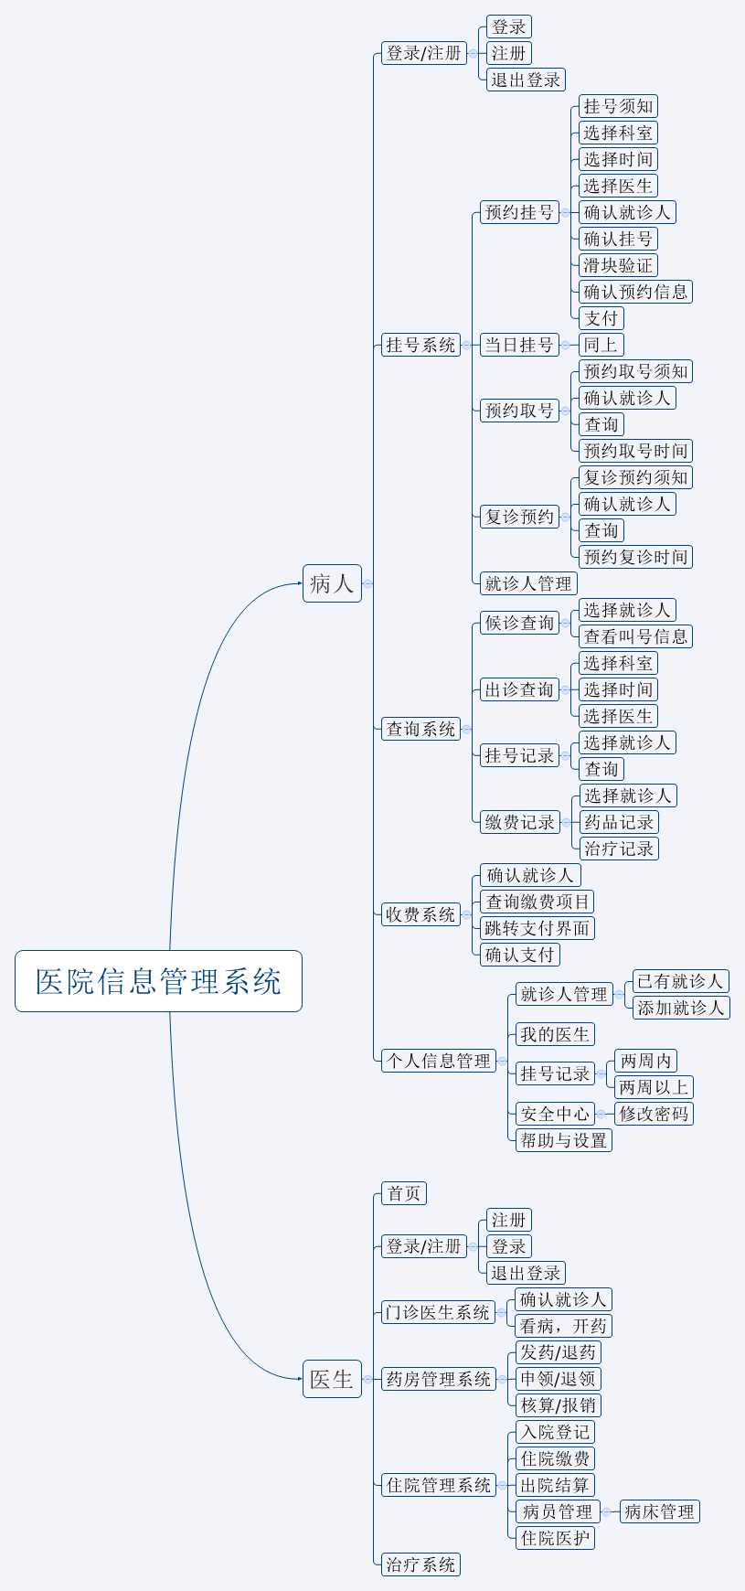

1. **登录**

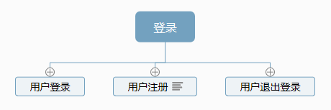

1. **用户挂号**

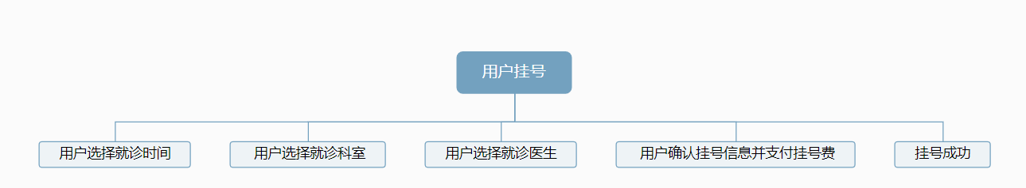

1. **查询订单**

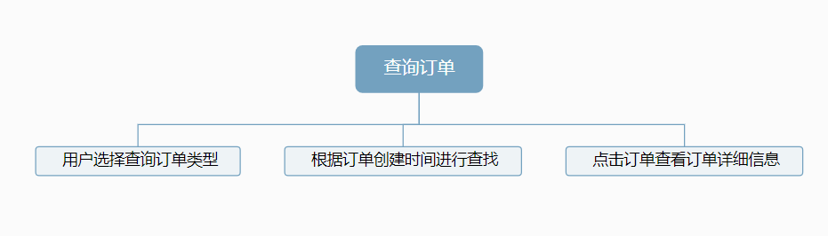

1. **开处方**

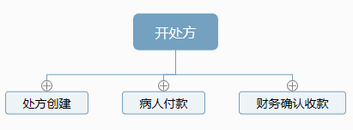

1. **配药**

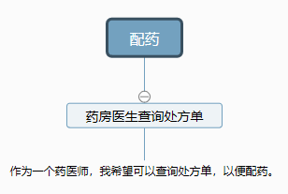

1. **退药**

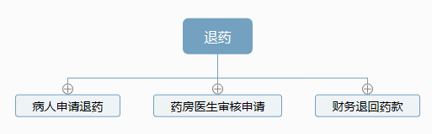

1. **住院**

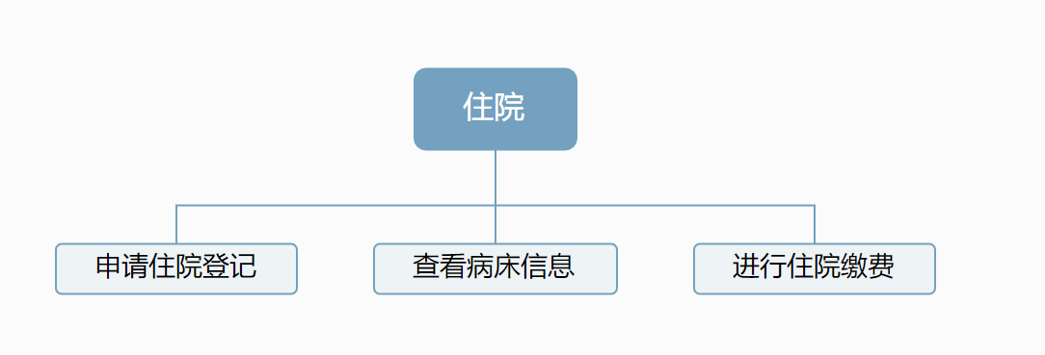

1. **治疗**

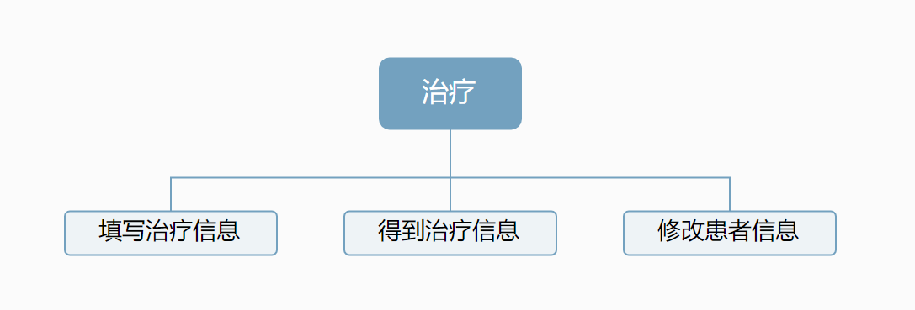

1. **物资申请**

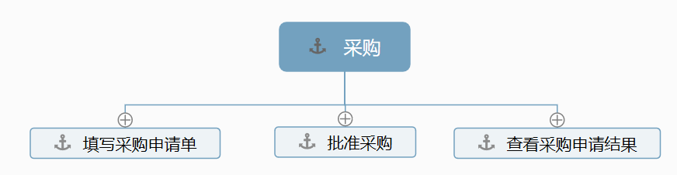

1. **采购**

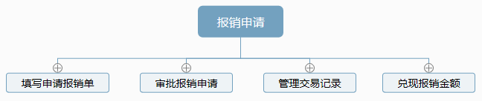

## backlog

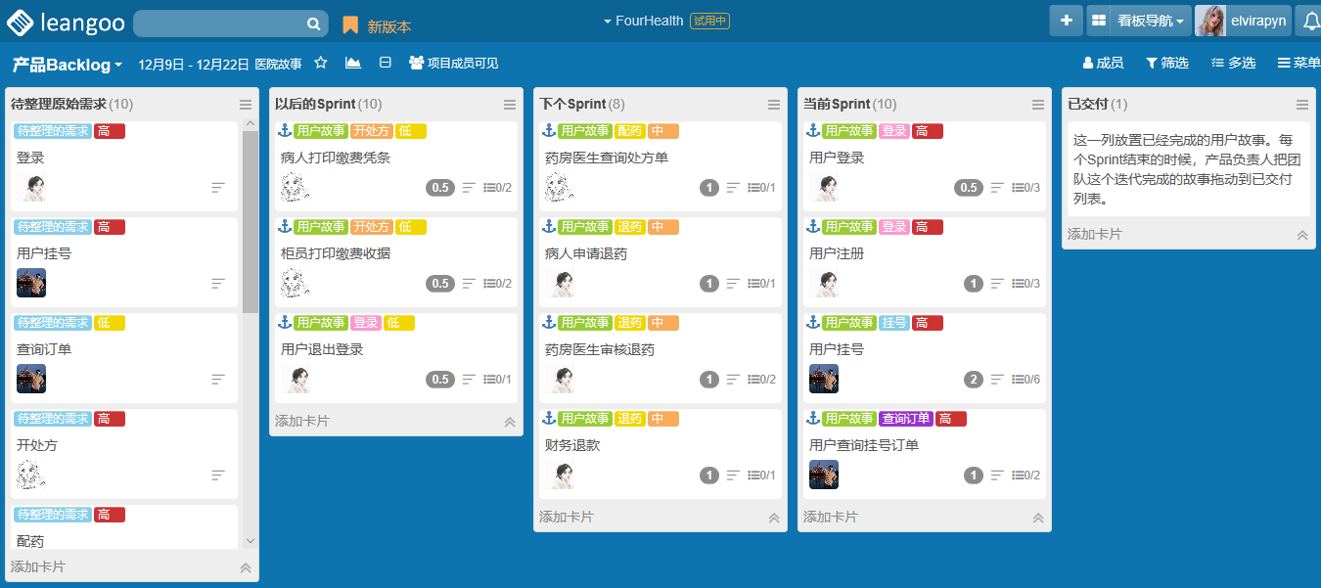

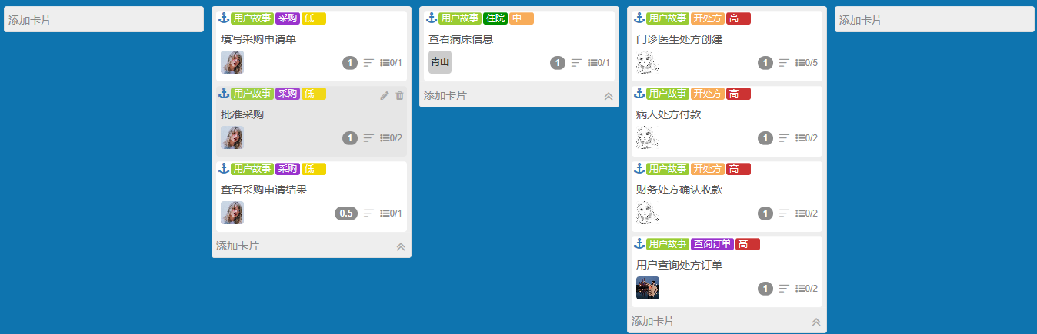

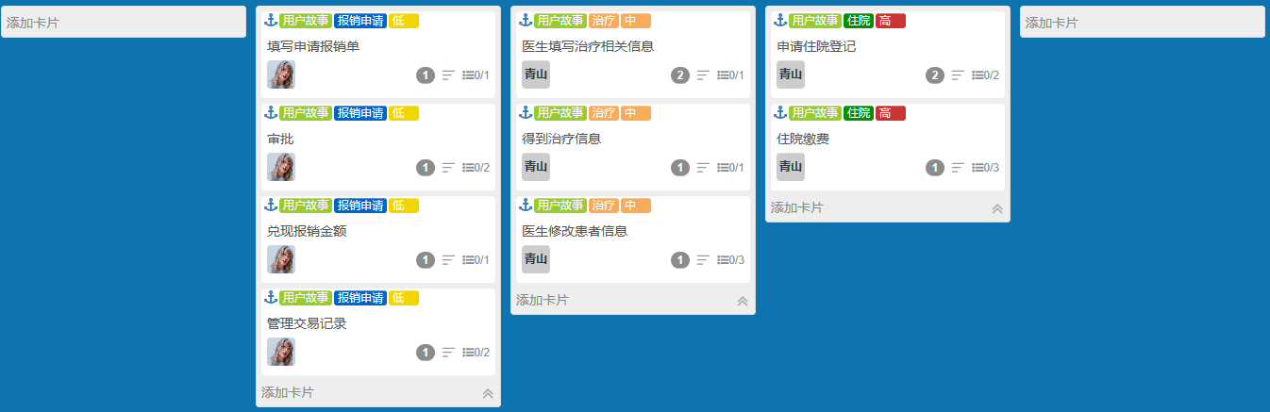

## 迭代

根据故事优先级的高中低，将本项目分为了三次迭代。

**第一次迭代：**

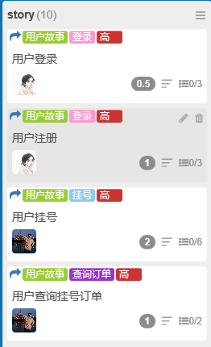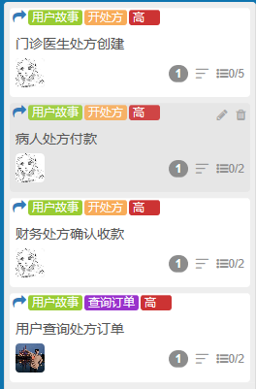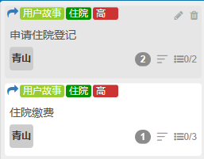

**第二次迭代**

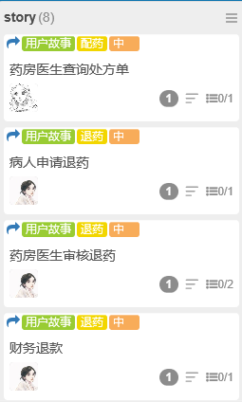

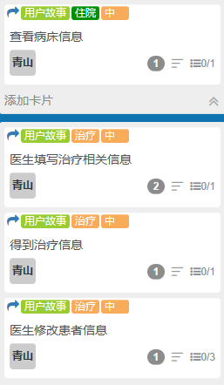

**第三次迭代**

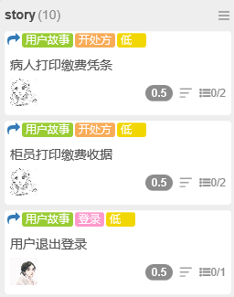



## Story

下面的story截图包括leangoo中我们项目的story详情描述、优先级、重要程度和预计时间。

1. **登录**

**用户-登录**

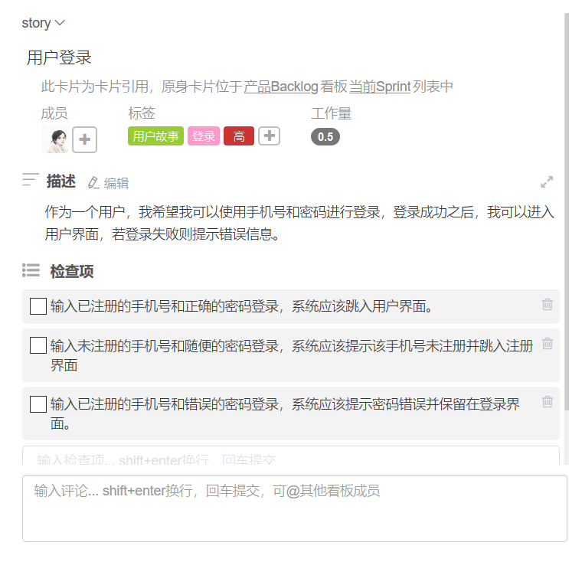

**用户注册**

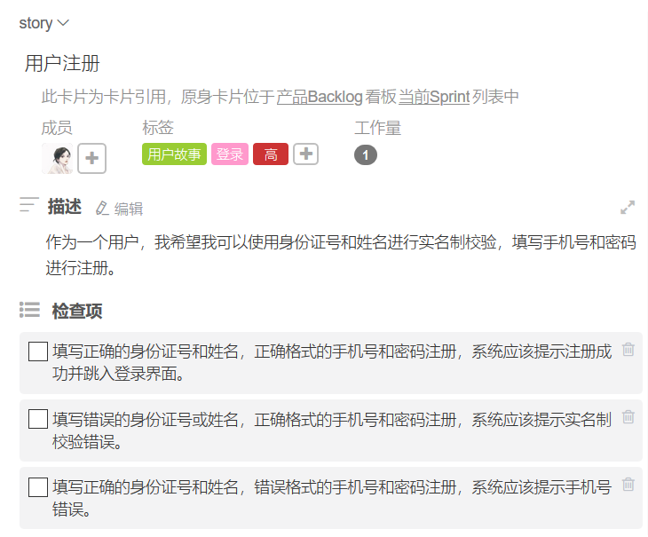

1. **用户挂号**

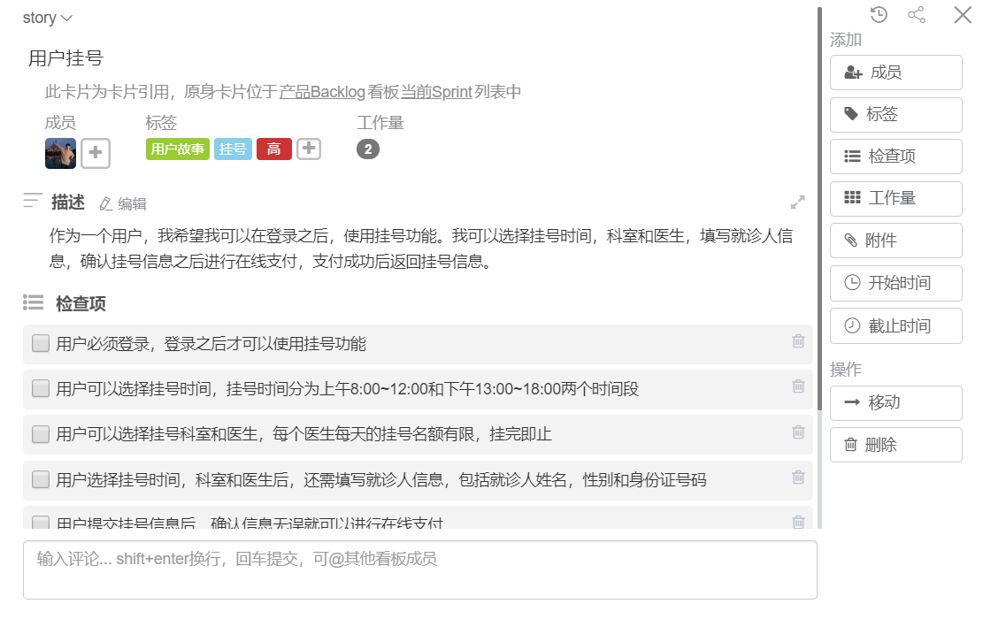

1. **查询订单**

**查询挂号订单**

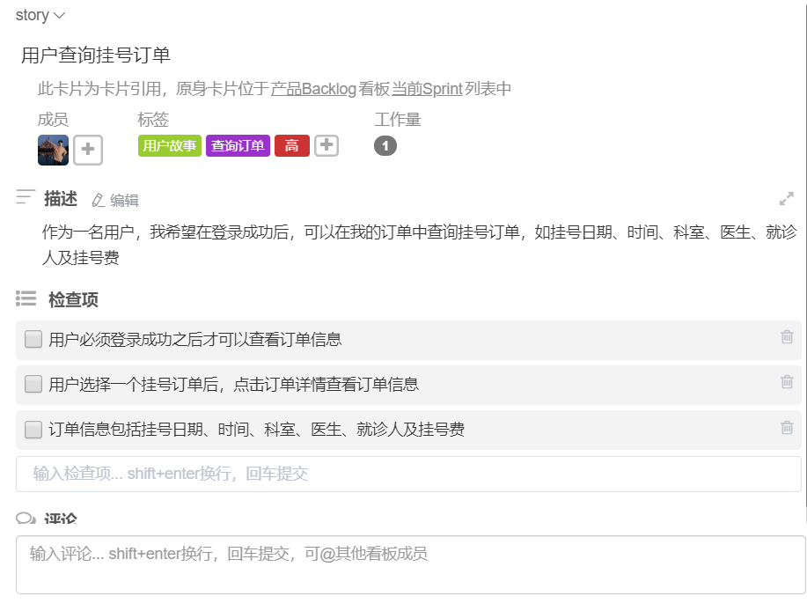

**查询处方订单**

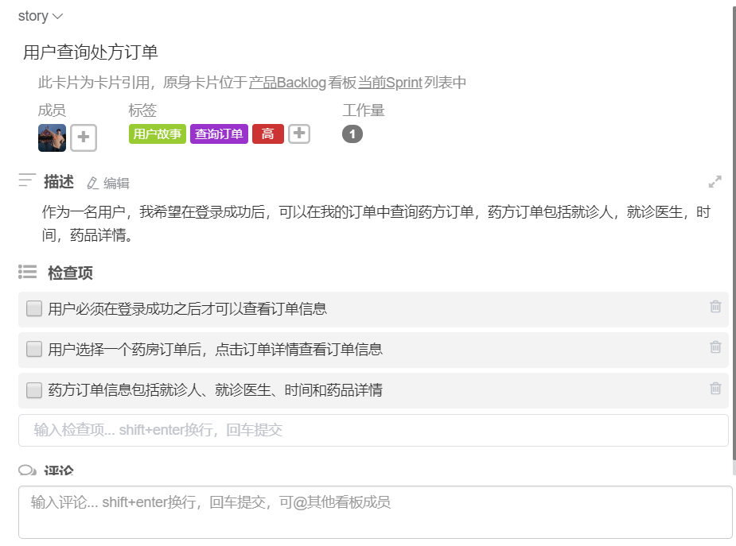

1. **开处方**

**门诊医生处方创建**

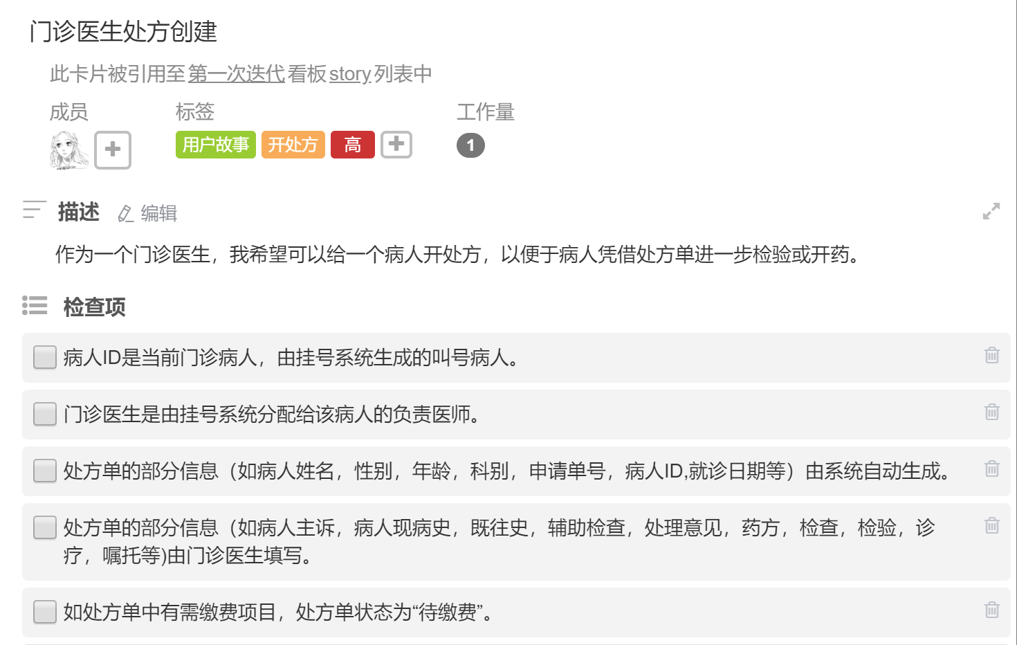

**病人处方付款**

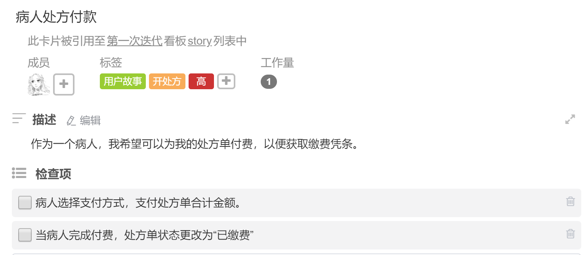

**财务处方确认收款**

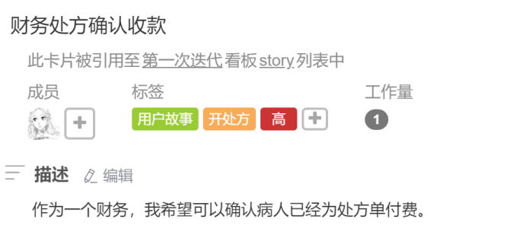

**病人打印缴费凭条**

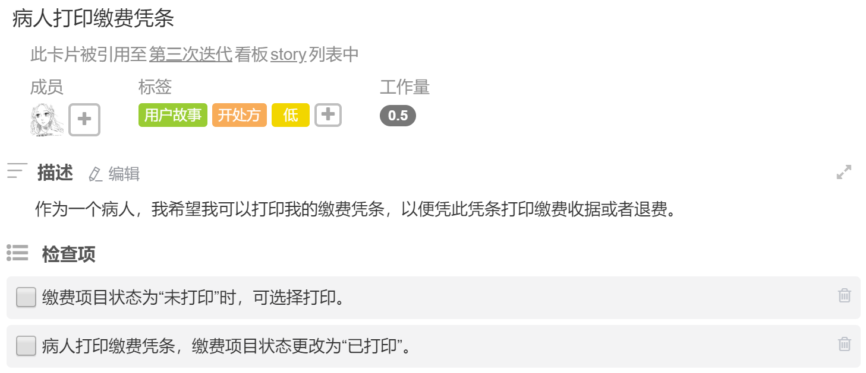

**柜员打印缴费收据**

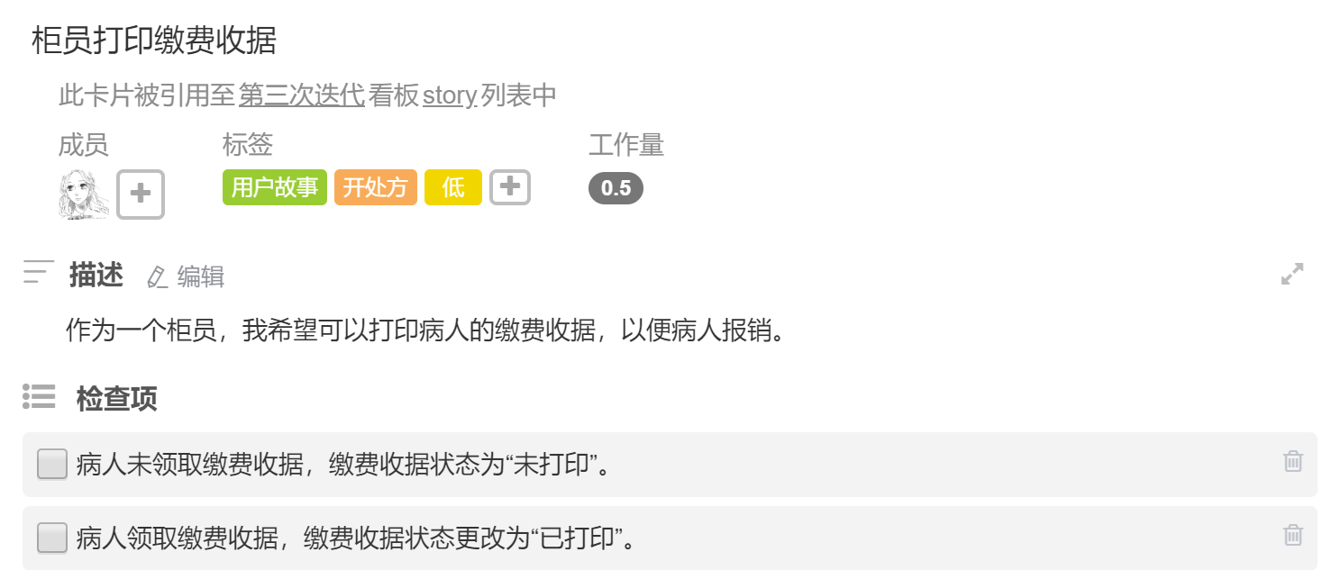

1. **配药**

**药房医生查询处方单**

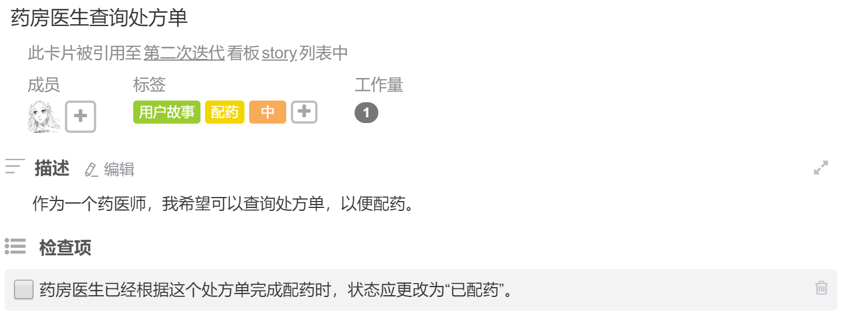

1. **退药**

病人-申请退药

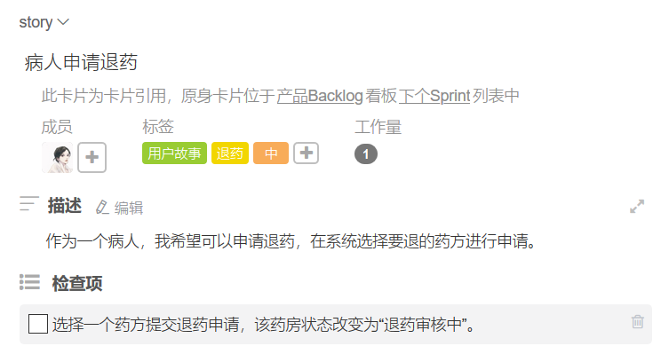

药房医生-审核退药

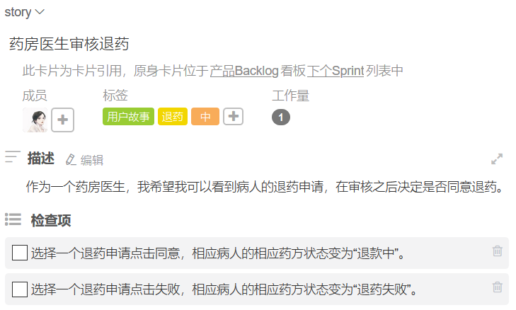

财务-退款

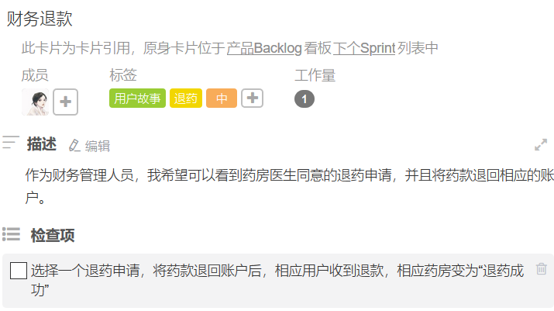

1. **住院**

患者——查看病床信息

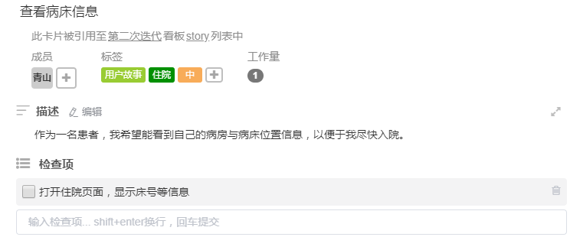

医生——申请住院登记

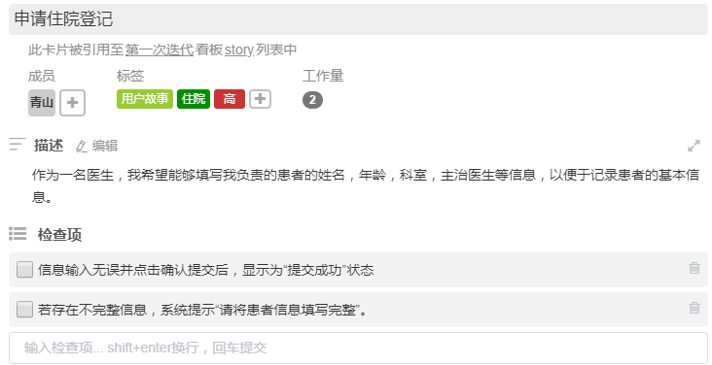

患者——进行住院缴费

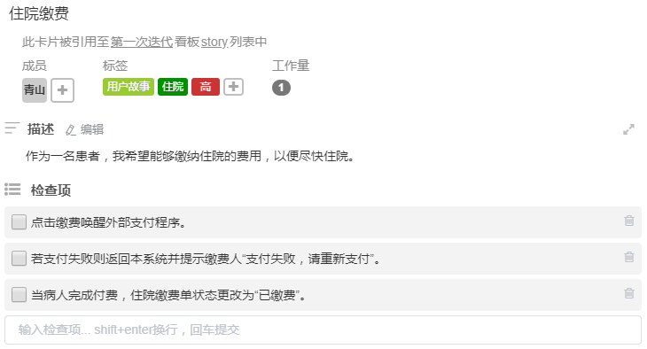

1. **治疗**

医生——填写治疗信息

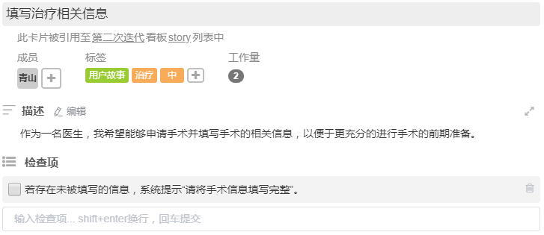

医生——查看手术信息

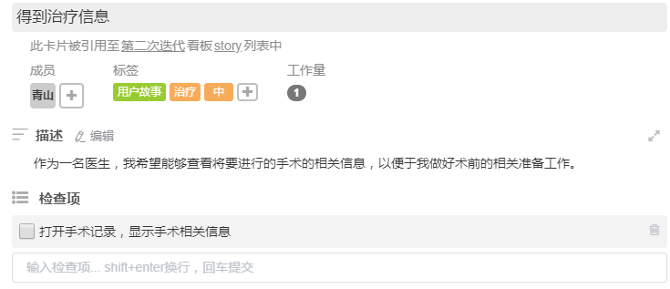

医生——修改患者信息

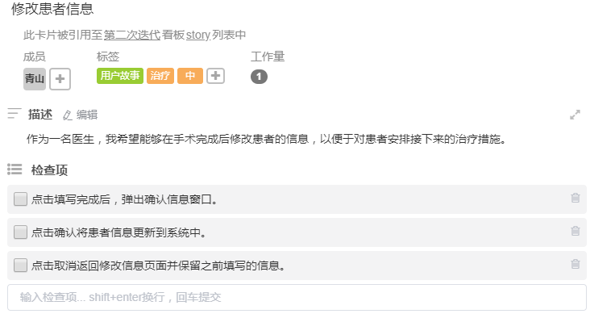

1. **物资申请**

采购申请人——填写采购申请单

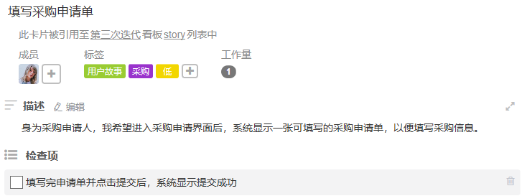

财务管理员——批准采购

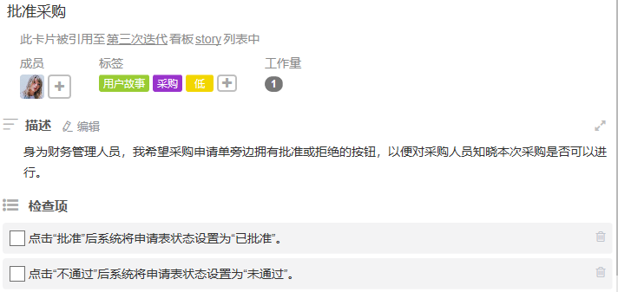

采购申请人——查看采购结果

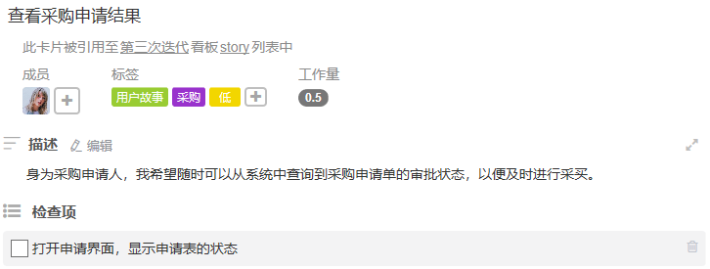

1. **采购**

报销申请人——填写申请报销单

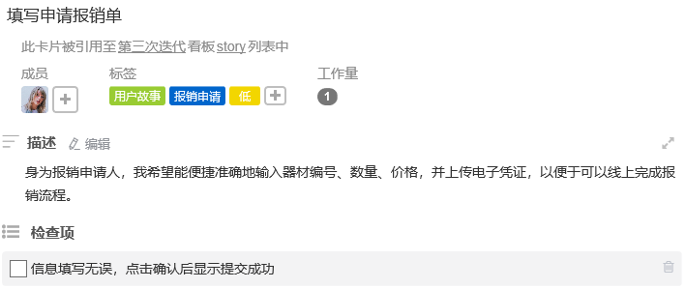

财务管理员——审批报销申请

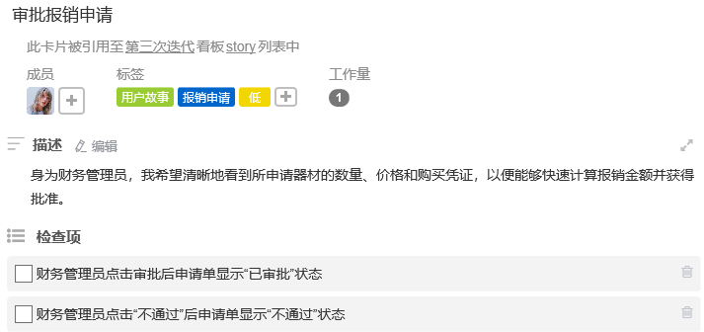

财务管理员——兑现报销金

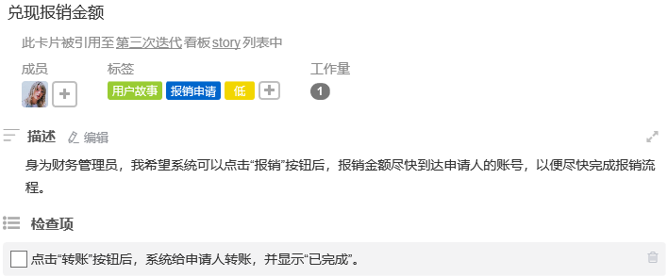

数据库管理者——管理交易记录

